A l'attention de : Monsieur Luc Chatel, Ministre de l’Education Nationale (fax : 01 55 55 38 17)
Monsieur William Marois, Recteur de l'Académie de Créteil (fax : 01 57 02 62 50)
Monsieur Daniel Auverlot, inspecteur de l'Académie (fax : 01 48 96 71 90)
Monsieur Vincent Larronde, Inspecteur de circonscription (fax: 01 40 12 20 09)

Messieurs,

Face aux promesses non tenues, à votre mutisme, à votre cynisme (face à une situation déjà désastreuse, vous poursuivez la suppression de postes sur la circonscription dans le cadre du RGPP), nous continuons notre combat en faveur de :
l'égalité des chances pour tous,
d'une école publique qui se donne les moyens de ses ambitions.

Nous constatons aujourd’hui que depuis le début de l'année, ce sont 428 demi-journées de cours qui n'ont pas été assurées dans 12 écoles de Saint-Ouen.
Cette pénurie, combinée à la diminution des moyens Rased, psychologue scolaire, médecin scolaire, personnel encadrant, aggrave les conditions d'enseignement, déjà difficiles en Seine-Saint-Denis.
Si aujourd'hui l'école ne garantit plus l'égalité pour tous, n'assure plus l'accès aux savoirs pour tous, entrave l'égalité des chances, vous en êtes responsables. En mettant volontairement en place un système qui accroît les inégalités, favorise les élites et précarise les plus faibles dès l'école maternelle.
Nous vous demandons de bien vouloir nous accorder un rendez-vous pour aborder les conditions de remplacement actuelles dans la circonscription.

En attendant que vous vouliez bien répondre favorablement à notre demande, nous occuperons le 3 mars le bureau de la directrice de l’école.

Veuillez recevoir, Messieurs, nos salutations respectueuses.

Les parents d'élèves de l'école ………………………………………… à Saint Ouen (93400)

Date et cachet de l’école

http://ecolesendanger.free.fr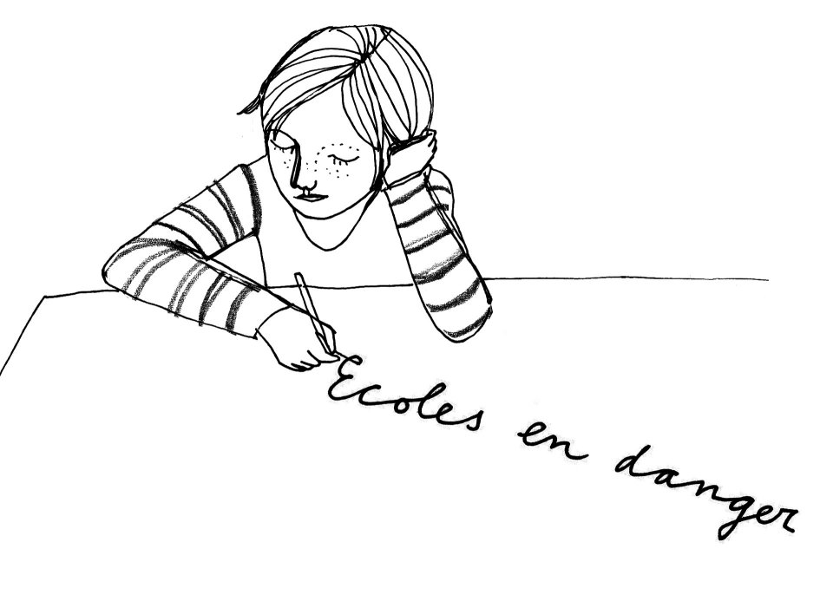
Copie à Mme Rouillon , (fax 01 49 45 69 99)

